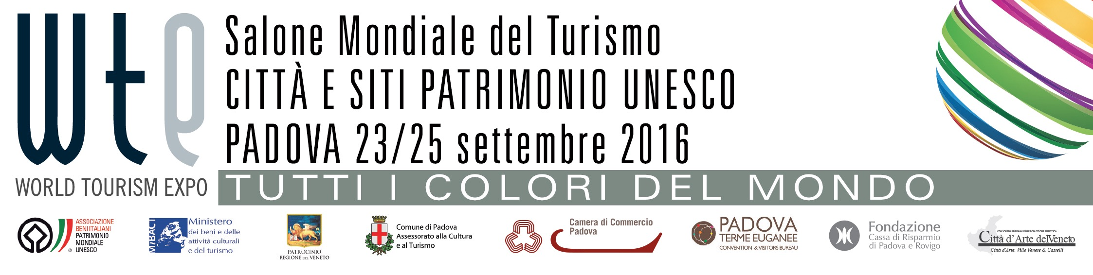
LA SETTIMA EDIZIONE DEL WTE - WORLD HERITAGE TOURISM EXPO TORNA
A PADOVA DAL 23 AL 25 SETTEMBRE 2016

Per il terzo anno consecutivo il salone Nazionale del Turismo nelle città e siti Unesco fa tappa a Padova, nella suggestiva cornice di Palazzo della Ragione

www.worldheritagetourismexpo.com

Il World Heritage Tourism Expo 2016 si terrà per il terzo anno consecutivo a Padova, dal 23 al 25 Settembre, grazie alla collaborazione tra CML Consulting, agenzia organizzatrice dell’evento, l’Associazione Beni e Città Italiani Siti Unesco, il Comune di Padova, la Regione Veneto e la Camera di Commercio di Padova, la Fondazione CariPaRo, Padova Terme Euganee Convention Bureau, e il Consorzio Città d’Arte del Veneto, con il patrocinio del MIBACT Ministero per i Beni Culturali e Turismo, dell’Unesco e dell’Enit.
Altri partner del WTE 2016 sono FAI - Fondo Ambiente Italiano, Astoi - Associazione Tour Operator Italiani, Fiavet, Federazione Italiana delle Agenzie di Viaggio e la rivista L’agenzia di Viaggio che, anche quest’anno, propone al WTE il Premio Turismo Culturale e il Premio Turismo Responsabile intitolati a Cristina Ambrosini e rivolti agli operatori del turismo.

Tour operator, espositori, stampa e pubblico saranno, per il terzo anno consecutivo, ospitati all’interno del bellissimo Palazzo della Ragione, in Piazza delle Erbe, cornice ideale per accogliere i siti Unesco di tutto il mondo che esporranno nell’ambito del Salone.

Dopo il successo dell’anno scorso con ventimila visitatori, 126 siti Unesco presenti e un centinaio di buyer italiani e stranieri, il Salone si conferma ulteriore occasione di promozione, di conoscenza e di sensibilizzazione nei confronti dei siti Unesco e di un Turismo sostenibile e responsabile, sempre più attento a mantenere l’ambiente e il patrimonio artistico e culturale inalterato.

Confermata la formula espositiva aperta al pubblico con ingresso gratuito e un ricco calendario di approfondimenti sia per i visitatori che per gli operatori del settore. I primi hanno, infatti, l’opportunità di conoscere un’offerta turistica completa sui siti Unesco, mentre, per i secondi il WTE rappresenta sicuramente un’occasione di visibilità, di contatti e di confronto e scambio di buone pratiche.

Venerdì 23 settembre sarà la giornata dedicata all’ormai tradizionale Workshop b2b, finalizzato a mettere in contatto diretto domanda e offerta di turismo nei siti Unesco. Oltre a quelli italiani, sono stati selezionati T.O. provenienti da Austria, Belgio, Canada, Francia, Germania, Olanda, Regno Unito, Russia, Svizzera, Spagna, Stati Uniti.

Convegni e incontri si succederanno per tutti e tre i giorni della manifestazione, a partire da venerdì 23, con l’appuntamento organizzato dal Comune di Padova, che si terrà alle ore 11,30 e sarà dedicato a “Padova Urbs Picta: il piano di gestione come strumento della candidatura“ (Sala Rossini). Un altro appuntamento sui “Gioielli padovani. Tesori culturali da scoprire” è invece promosso dal Comitato Pro Loco di Padova e Consorzi Pro Loco per domenica 25 settembre alle 10,00 alla Sala Anziani e vedrà tra i protagonisti il giornalista Francesco Jori.
Venerdì 23 si terrà anche l’incontro a cura del FAI Fondo Ambiente Italiano dal titolo “The Italian Heritage Experience: 21 itinerari inediti alla scoperta del patrimonio culturale, paesaggistico e immateriale italiano” (Sala Bresciani Alvarez ore 12,00).
Sempre nella giornata di venerdì l’Associazione Beni Italiani Patrimonio Unesco ha organizzato un incontro di formazione per gli insegnanti delle scuole secondarie di I e II grado, durante il quale sarà illustrato anche il nuovo portale didattico per l’educazione al patrimonio Unesco (Sala Rossini ore 14,00-18,00).
Particolarmente interessanti per i viaggiatori anche le presentazioni di alcuni siti Unesco, quali le Fiandre, che nella giornata inaugurale del Salone, alle 15,00, propone “Un viaggio attraverso il patrimonio Unesco delle Fiandre e Bruxelles”, o quello di Philadelphia, che sempre venerdì alle 17,00 si presenta con l’incontro dal titolo “Philadelphia, culla della democrazia: una città di sana e robusta COSTITUZIONE”. La presenza di Philadelphia è una delle novità dell’edizione 2016, per la prima volta presente alla manifestazione padovana, grazie al Philadelphia Convention & Visitors Bureau (PHLCVB.
All’incontro prenderanno parte due testimoni d’eccezione: l’ex direttore del mensile Touring Marco Berchi e Stefano Maria Paci, giornalista di Sky Tg24. Ospite d’Onore sarà Zaabet Teelucksingh in rappresentanza della Global Philadelphia Association. A coordinare l’incontro sarà Massimo Loquenzi, che rappresenta in Italia il PHLCVB.
Sabato, quindi, sarà la volta di Tivoli e le Vie delle Acque, alla Sala Anziani alle ore 10,00 e del laboratorio del Comitato tecnico scientifico dell’Associazione Beni Italiani patrimonio Unesco (ore 10,00), riservato ai membri dell’associazione.
Ma sabato 24 settembre sarà anche la giornata dedicata ai premi Turismo Responsabile Italiano e Turismo Cultura Unesco 2016 che la rivista specializzata L’Agenzia di Viaggi consegna, ogni anno, ad agenzie di viaggio e tour operator per proposte particolarmente attente ai temi del turismo sostenibile e della valorizzazione dei siti Unesco. I premi, voluti fin dalla prima edizione del WTE, dal direttore della rivista Cristina Ambrosini, dopo la sua scomparsa improvvisa lo scorso anno, sono dedicati a lei, che tanto li ha voluti e sostenuti.
Nella giornata di venerdì 23 anche le Città d’Arte dell’Emilia Romagna terranno due laboratori presso lo stand: il primo, alle ore 11,30 il laboratorio Per Bologna Città creativa della Musica, esibizione del Gruppo Ocarinistico Budriese e il secondo, alle 15,00 dedicato alla Biblioteca Malatestiana e al libro antico, dal titolo Memoria del Mondo.

Il Wte è l’unica manifestazione al mondo finalizzata alla valorizzazione turistica dei siti Unesco, che, in questi sette anni, ha contribuito a rendere il brand Unesco un significativo traino per l’industria del turismo, oltre che a sensibilizzare verso un turismo responsabile e sostenibile.

Ufficio Stampa WTE
Maria Luisa Lucchesi | Tel. 328 0368578 | marialuisalucchesi@libero.it

